Белорусский государственный технологический университет
Факультет информационных технологий
Кафедра программной инженерии

Лабораторная работа 1
По дисциплине «Операционные системы»
На тему «Знакомство с ОС: установка и аппаратная конфигурация»

Выполнил:
Студент 3 курса 6 группы
Качинскас Вацловас Вацловович
Дата выполнения: 11.09.2025

2.Введение
Цель работы: освоить процесс установки операционной системы, получить навыки базовой настройки и конфигурации. Научиться создавать пользовательские учётные записи и подготовить рабочее место для типовых задач.
Задачи исследования:
- определить минимальные системные требования ОС и подготовить их к установке;
- освоить процесс установки ОС;
- научиться настраивать и создавать учетные записи на различных видах ОС;
Используемые инструменты:
- Образы ОС (ISO-файлы) Windows 10 и ArchLinux
- Виртуальная машина Hyper-V
- Интернет-ресурс https://linuxfromscratch.org

3. Основная часть
3.1 Общая информация о системах
Для поиска информации на операционной системе Windows была использована GUI утилита HWINFO64 и панель управления. На системе Linux для поиска информации были использованы утилиты dmidecode, lshw и lscpu. Так как обе операционные системы установлены на виртуальную машину, большинство информации может быть недоступно. Если информация об аппаратной архитектуре недоступна в каком-то из разделов — это будет упомянуто в этом же разделе.
В случае получения информации не из указанных утилит выше, это будет оговорено в разделе, где и будут использованы иные способы.
Все следующие упоминания системы Linux подразумевают под собой установленную LFS систему.
3.1.1 Операционная система Windows
Информация о версии ОС, архитектуре, об имени компьютера и рабочей группы представлена на рисунке 3.1.1.1.
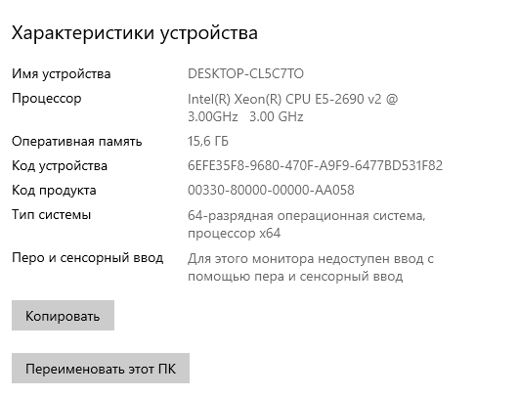
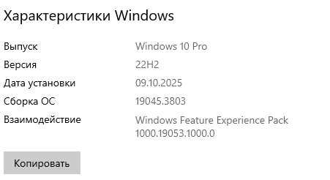
Рисунок 3.1.1.1 — Информация о версии ОС и архитектуре
Для получения информации о пользовательских учетных записях, была использована встроенная утилита Панель управления.

Пользовательские учетные записи представлены на рисунке 3.1.1.2
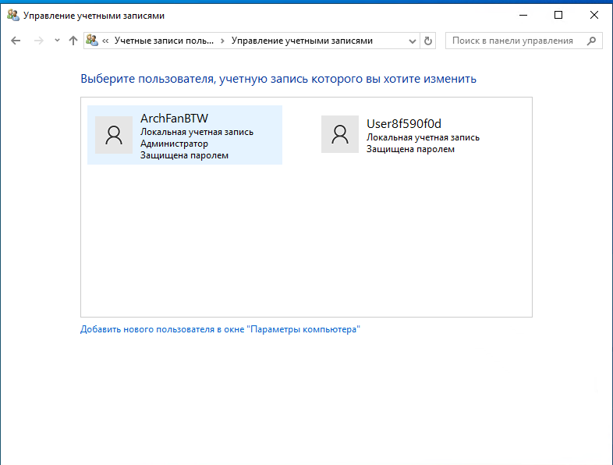
Рисунок 3.1.1.2 — Пользовательские учетные записи
Информация о сетевых настройках представлена на рисунке 3.1.1.3.
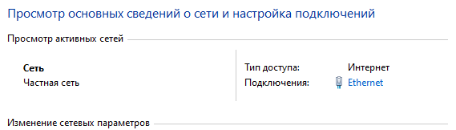
Рисунок 3.1.1.3 — Информация о сетевых настройках
Исходя из всех представленных выше изображений, можно составить общую информацию об установленной системе Windows.

Общая информация о системе Windows:
  - версия ОС: Windows 10 Pro;
  - архитектура: 64 бит;
  - дата установки: 09.10.2025
  - пользовательские учетные записи: ArchFanBTW, User-8f590f0d;
  - имя компьютера: DESKTOP-CL5C7TO;
  - сетевые настройки: частная сеть;
3.1.2 Операционная система Linux
Информация о версии ОС, архитектуры, дате установки, о всех пользователях и имени компьютера представлена на рисунке 3.1.2.1.
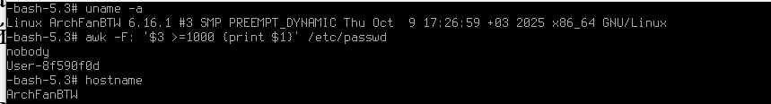
Рисунок 3.1.2.1 — Основная информация об ОС
Информация о сетевых интерфейсах и настройках DNS представлена на рисунке 3.1.2.2.
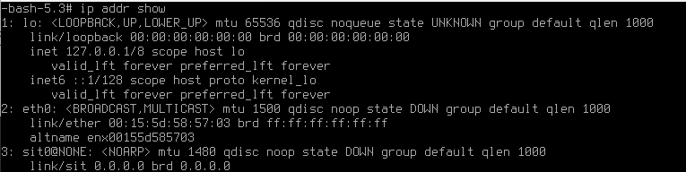
Рисунок 3.1.2.2 — Информация о сетевых интерфейсах и настройках DNS
По представленным выше изображениям, можно составить общую информацию об установленной системе Linux.
Общая информация о системе Linux:
- версия ОС: 6.16.1;
- архитектура: 86_64 бит;
- дата установки: 09.10.2025;
- пользовательские учетные записи: nobody, User-8f590f0d;
- имя компьютера: ArchFanBTW;
3.2 Центральный процессор
3.2.1 Операционная система Windows
Вся последующая информация о аппаратной конфигурации Windows была получена с помощью утилиты HWINFO. Так как операционная система Windows была установлена на виртуальную машину, некоторая информация не может быть получена при помощи утилит и/или иных средств.
Информация о центральном процессоре представлена на рисунке 3.2.1.1.
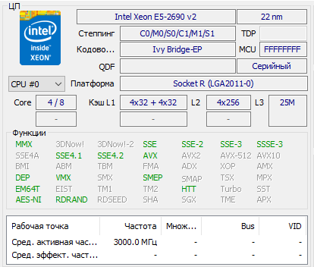
Рисунок 3.2.1.1 — Информация о центральном процессоре
Исходя из изображения выше, можно составить краткую сводку по центральному процессору.
Центральный процессор:
- модель процессора: Intel Xeon E5-2690 v2;
- тактовая частота: 3.0 Ггц;
- количество ядер и потоков: 4 ядер 8 потоков;
- кэш-память: L1: 4x32+4x32, L2: 4x256, L3: 25M;
3.2.2 Операционная система Linux
Так как операционная система Linux была установлена на виртуальную машину, некоторая информация не может быть получена при помощи утилит и/или иных средств.
Информация о центральном процессоре представлена на рисунке 3.2.2.1
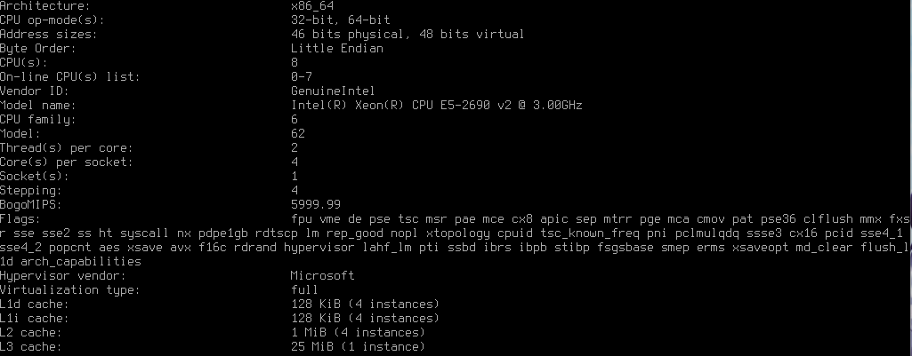
Рисунок 3.2.2.1 — Информация о центральном процессоре
Центральный процессор:
- модель процессора: Intel® Xeon® CPU E5-2690 v2 @ 3.00GHz;
- тактовая частота: 3.00 Ггц;
- количество ядер и потоков: 8;
- кэш-память: L1: 4x128Kib+4128Kib, L2: 4x1Mib, L3: 25Mib;
3.3 Оперативная память
3.3.1 Операционная система Windows
Информация об оперативной памяти представлена на рисунке 3.3.1.1.
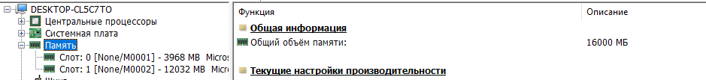
Рисунок 3.3.1.1 — Информация об оперативной памяти
Так как виртуальная машина эмулирует оперативную память, а не дает доступ к основным ресурсам, некоторая информация о ней недоступна.

Оперативная память:
- общий объем: 16000 МБ;
- тип памяти: нет данных;
- частота: нет данных;
- количество установленных модулей: 2;
- наименование планок: None;
- номера используемых слотов: 0, 1.
3.3.2 Операционная система Linux
Информация об оперативной памяти представлена на рисунке 3.3.2.1.
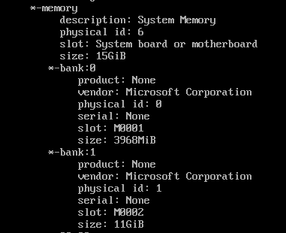
Рисунок 3.3.2.1 — Информация об оперативной памяти
Так как виртуальная машина эмулирует оперативную память, а не дает доступ к основным ресурсам, некоторая информация о ней недоступна.
Оперативная память:
- общий объем: 15 ГБ;
- тип памяти: нет данных;
- частота: нет данных;
- количество установленных модулей: 2;
- наименование планок: None;
- номера используемых слотов: M0001, M0002.

3.5 Графическая подсистема
3.5.1 Операционная система Windows
Информация о графической подсистеме представлена на рисунке 3.5.1.1.
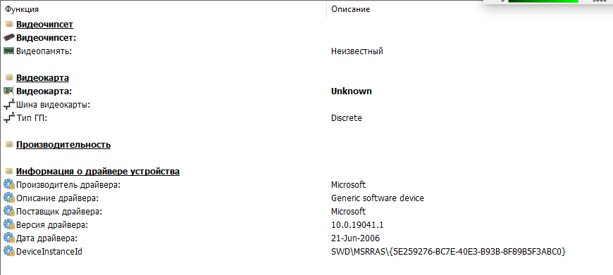
Рисунок 3.5.1.1 — Информация о графической подсистеме
Так как виртуальная машина эмулирует графическую подсистему, а не дает доступ к основным ресурсам, некоторая информация о ней недоступна.
Графическая подсистема:
- модель видеокарты: Unknown
- тип и объем памяти: Discrete, нет данных;
- версия драйверов: 10.0.19041.1;
- Ширина шины памяти: нет данных

3.5.2 Операционная система Linux
Информация о графической подсистеме представлена на рисунке 3.5.2.1.
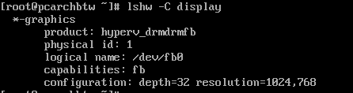
Рисунок 3.5.2.1 — Информация о графической подсистеме в ОС Linux
Так как виртуальная машина эмулирует графическую подсистему, а не дает доступ к основным ресурсам, некоторая информация о ней недоступна.
Графическая подсистема: нет данных
Ширина шины памяти: нет данных 3.6 Накопители
3.6.1 Операционная система Windows
Информация о накопителях представлена на рисунке 3.6.1.1.
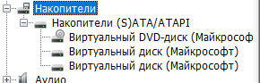
Рисунок 3.6.1.1 — Информация о накопителях в ОС Windows
Так как виртуальная машина эмулирует накопители, а не дает доступ к основным ресурсам, информация о них недоступна.
Типы файловой системы и разметка жестких дисков представлена на рисунке 3.6.1.2.
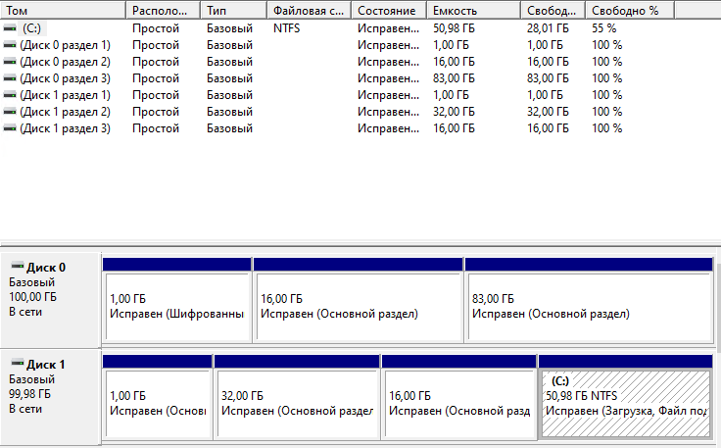
Рисунок 3.6.1.2 — Тип файловой системы жесткого диска в ОС Windows
Информация с рисунка 3.6.1.2 получена с помощью утилиты diskmgmt.msc
Накопители:
- тип и объем: нет данных;
- файловая система: NTFS;
- общее и свободное место: 50,98ГБ, 28,01ГБ;
- скорость вращения: нет данных;
- список логических томов: C.
3.6.2 Операционная система Linux
Информация о накопителях представлена на рисунке 3.6.2.1.

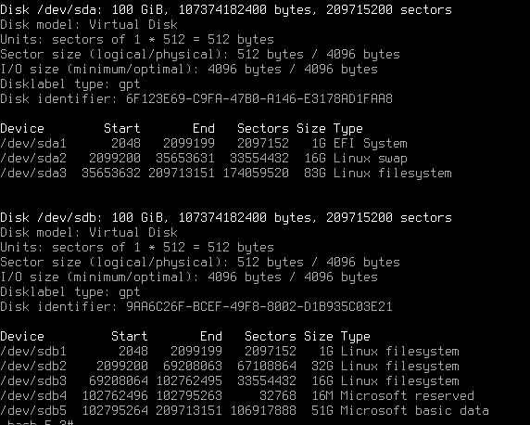
Рисунок 3.6.2.1 — Информация о накопителях в ОС Linux
Информация о логических разделах получена с помощью утилиты cfdisk.
Так как виртуальная машина эмулирует накопитель, а не дает доступ к основным ресурсам, некоторая информация о нем недоступна.
Свободное место на разделе, который использует ОС Linux представлено на рисунке 3.6.2.3.
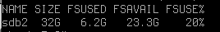
Рисунок 3.6.2.3 — Свободное место на разделе с установленной ОС Linux
Информация с рисунка 3.6.2.3 получена при помощи встроенной утилиты df.
Накопители:
- тип и объем жестких дисков: VBOX HARDDISK. 43 ГБ;
- файловая система: ext4
- общее и свободное место: 40.29GB, 12 GB;
- скорость вращения: нет данных;
- список логических томов: /dev/sda1 10GB, /dev/sda2 614MB, /dev/sda5 614 MB, /dev/sda3 20.3GB, /dev/sda4 5GB.
3.7 Периферийные устройства
3.7.1 Операционная система Windows
Информация о cетевых адаптерах представлена на рисунке 3.7.1.1.
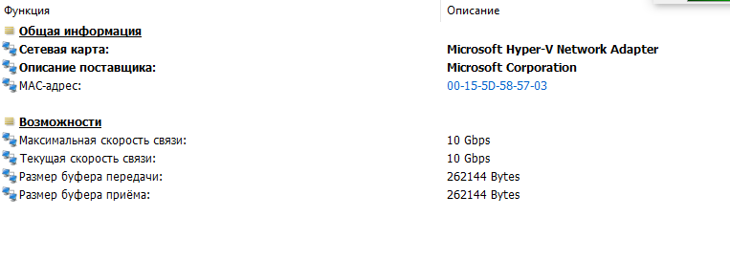
Рисунок 3.7.1.1 — Информация о сетевых адаптерах в ОС Windows
Сетевой адаптер:
- наименование: Microsoft Hyper-V Network Adapter;
- пропускная способность: 10 Gbps.
Информация о подключенных мониторах была получена с помощью HWiNFO64 и она представлена на рисунке 3.7.1.2
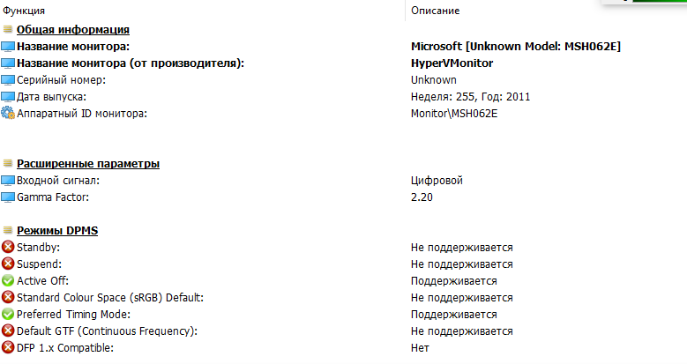
Рисунок 3.7.1.2 — Информация о подключенных мониторах
Информация о подключенных мониторах:
- наименование монитора: HyperVMonitor;
- максимальное разрешение: Адаптивное.
3.7.2 Операционная система Linux
Информация о сетевых адаптерах представлена на рисунке 3.7.2.1.
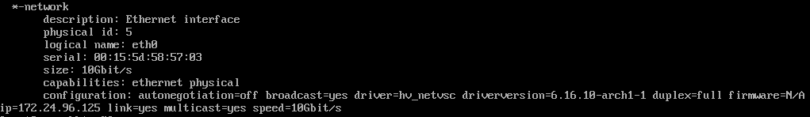
Рисунок 3.7.2.1 – Информация о сетевых адаптерах
Сетевой адаптер:
- наименование: Ethernet interface;
- максимальная пропускная способность адаптера: 10Gbit/s.

Так как в Linux не подключен монитор и не используется GUI, вся информация о нем получена быть не может. Дать примерное разрешение окна терминала может команда stty с параметром size, которая выведет количество строк (80) и столбцов (25) терминала. Вывод данной команды представлен на рисунке 3.7.2.2.
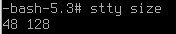
Рисунок 3.7.2.2 – Размер окна терминала
3.8 Системная магистраль (системная шина)
В связи с особенностями установки операционной системы на виртуальную машину, требуемая информация о системной шине отсутствует.

4 Практическая часть
4.1 Процесс установки Linux
Для сборки собственного Linux с использованием LFS, необходимо установить другой дистрибутив, на котором и будет собираться система. Выбранным другим дистрибутивом является ArchLinix.
Для LFS системы был создан новый раздел /dev/sdb1 и директория /mnt/lfs была смонтирована на него. Монтирование необходимо для создания пространства, отделенного от файлов основной ОС, в котором будут находится все необходимые пакеты для сборки.
Список разделов и монтирование представлено на рисунке 4.1.3.
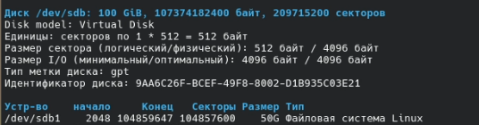
Рисунок 4.1.1 — Список разделов на диске /dev/sdb
Следующий этап установки — загрузка всех необходимых пакетов для работы системы и кросс-компиляции. В последующих этапах, каждый из этих пакетов будет распакован при помощи утилиты tar, настроен при помощи файла конфигурации .configure, скомпилирован и установлен. Описание этого процесса в будущем будет пропущено.
Процесс кросс-компиляции – сборка инструментов на одной операционной системе/архитектуре, для выполнения их на другой. В нашем случае мы собираем инструменты на ArchLinux чтобы затем использовать на собранной LFS. На этапе кросс-компиляции этот процесс не будет описан заново.

Список всех пакетов представлен на рисунке 4.1.4.
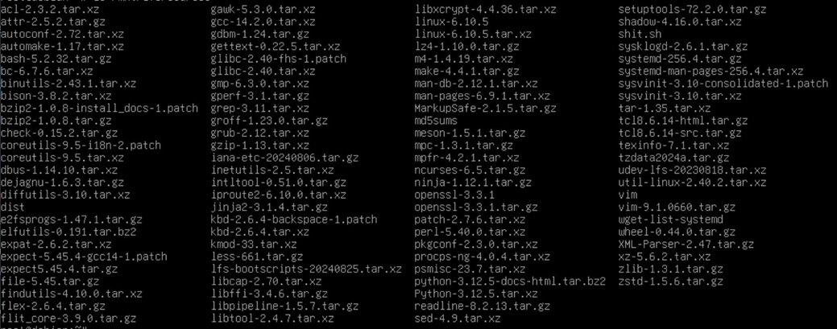
Рисунок 4.1.4 — Список пакетов для работы системы и кросс-компиляции
При работе с LFS в учетной записи root можно случайно разрушить систему из-за неверного ввода команд или иных проблем и неприятностей, поэтому, для того, чтобы избежать этого, необходимо создать пользователя lfs и хорошо проработанное окружение. Будет настроена переменная LFS, указывающая на корневой каталог LFS. Так же будут добавлены переменные для путей к исполняемым файлам.

Создание окружения для пользователя lfs представлено на рисунке 4.1.6.
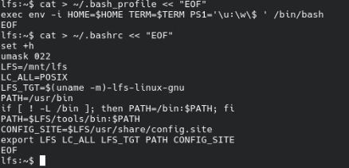
Рисунок 4.1.6 — Настройка окружения для пользователя lfs
Теперь, от имени пользователя lfs можем собирать кросс-компилятор и связанные с ним инструменты. Подготовка главных компонентов кросс-компилятора (GCC и Binutils) к компиляции представлена на рисунке 4.1.7
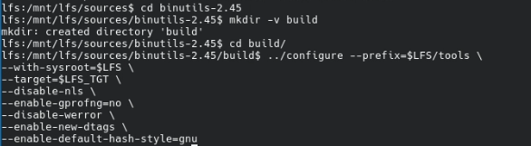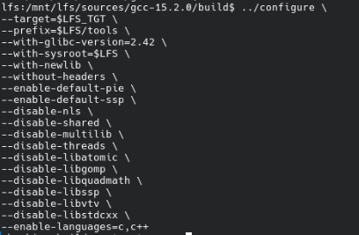

Рисунок 4.1.7 — Подготовка GCC (пакет компиляторов C и C++) и Binutils (пакет с компоновщиком) к компиляции
После установки основных пакетов для кросс-компиляции, можно приступить к сборке базовых утилит, которыми пока не сможем воспользоваться, но установленные библиотеки будут использоваться для компоновки. Пример установки одной из таких утилит представлен на рисунке 4.1.8.
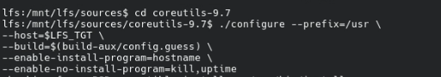
Рисунок 4.1.8 — Установка Coreutils (пакет, содержащий основные утилиты для ОС)

Для того, чтобы установленные компоненты системы находились в нужных папках, необходимо создать иерархию каталогов в LFS. Созданная иерархия каталогов для LFS системы представлена на рисунке 4.1.5.
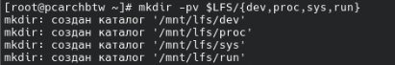
Рисунок 4.1.5 — Иерархия каталогов

После компиляции и установки остальных необходимых пакетов для устранения циклических зависимостей, можно перейти в изолированную от хоста среду chroot и выполнять установку оставшихся пакетов уже там. Среда chroot имитирует корневую файловую систему, которую мы создали ранее для LFS, что не даст случайно сделать изменения на основной ОС или использовать из нее библиотеки. Вход в окружение chroot представлен на рисунке 4.1.9.
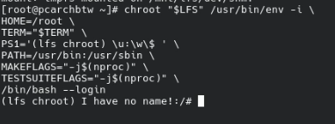
Рисунок 4.1.9 — Конфигурация окружения chroot
Теперь, когда мы находимся в среде chroot, можно создать полную структуру каталогов для LFS.

Создание каталогов представлено на рисунке 4.1.10.
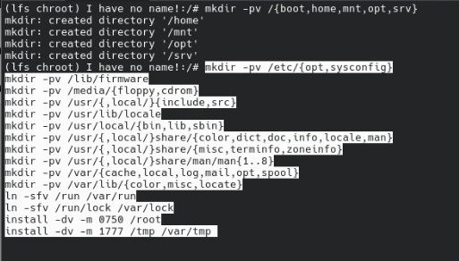
Рисунок 4.1.10 — Создание полной структуры каталогов в системе LFS.
После определения структуры каталогов в LFS можно приступить к созданию дополнительных временных инструментов.
Пример установки Gettext представлен на рисунке 4.1.11.
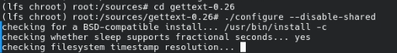
Рисунок 4.1.11 — Конфигурация установки Gettext
Теперь, после установки всех инструментов, полностью независимых от библиотек хоста, мы можем собрать оставшиеся пакеты, используемые LFS, которые были отображены на рисунке 4.4. Пример установки одного из таких пакетов представлен на рисунке 4.1.12.
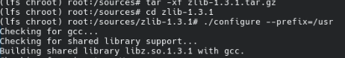
Рисунок 4.1.12 — Установка утилиты zlib с использованием независимых инструментов
Для определения, какие файловые системы должны монтироваться по умолчанию, в каком порядке и какие из них должны быть проверены, необходимо создать таблицу файловых систем по пути /etc/fstab.
Содержимое данного файла представлено на рисунке 4.1.15.
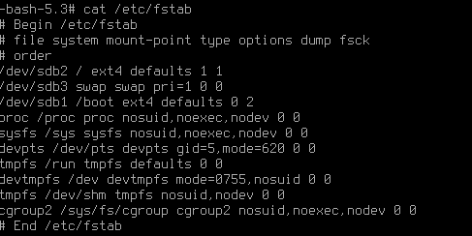
Рисунок 4.1.15 — Файл fstab для монтирование файловых систем
После определения файловых систем, необходимо начать процесс настройки и сборки ядра Linux.
Главное меню конфигуратора ядра представлено на рисунке 4.1.16.
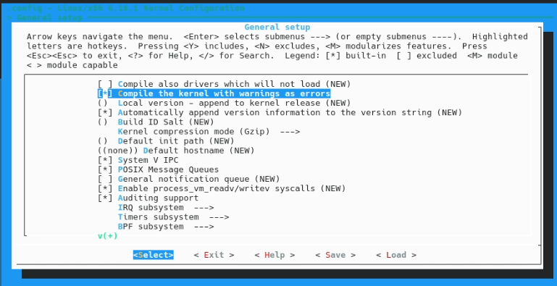
Рисунок 4.1.16 — Главное меню настройки ядра
После выбора настроек и установки ядра Linux, LFS считается успешно установленной, но ее необходимо добавить как вариант запуска в загрузчике GRUB.
Конфигурационный файл для загрузчика GRUB с добавлением LFS представлен на рисунке 4.1.17.
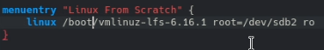
Рисунок 4.1.17 — Запись в конфигурационном файле загрузчика GRUB.
Теперь, выполняя перезагрузку, в меню загрузчика GRUB можно увидеть установленную систему LFS.
Меню загрузчика представлено на рисунке 4.1.18.
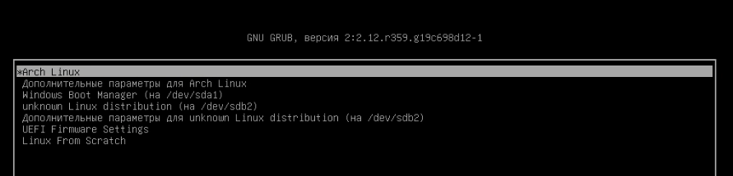
Рисунок 4.1.18 — Экран загрузчика GRUB
При выборе опции, которая связана с LFS, GRUB начнет загрузку собранной пользователем LFS. После непродолжительного ожидания, откроется окно терминала новой ОС.
Терминал, открывшийся после первого запуска представлен на рисунке 4.1.19.
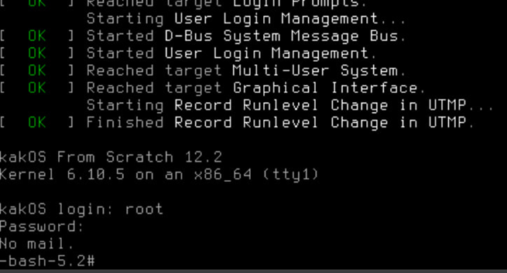
Рисунок 4.1.19 — Окно входа в собранную LFS
Создание пользователя с определенным именем изображено на рисунке 4.1.20.
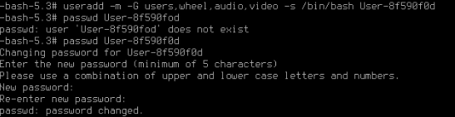
Рисунок 4.1.20 — Создание пользователя с определенным именем
4.2 Основные этапы установки Windows
Для выполнения практической части по установке системы Windows, была выбрана версия Windows 10 Pro.
Первое открывшееся окно во время установки системы Windows представлено на рисунке 4.2.1.
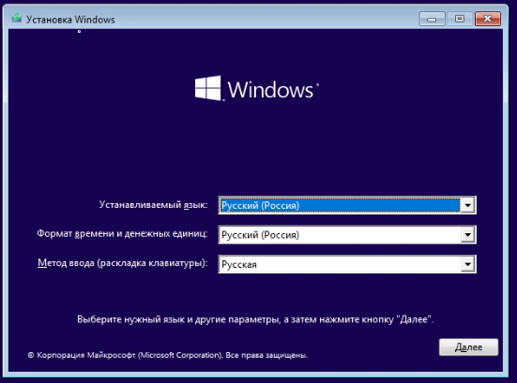s
Рисунок 4.2.1 — Первое окно во время установки
После выбора региона и локализации открывается окно с выбором ОС., Окно выбора раздела представлено на рисунке 4.2.2
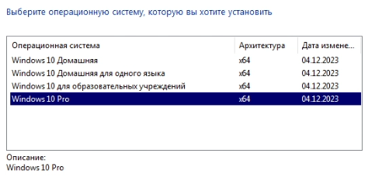
Рисунок 4.2.2 — Окно выбора ОС
После выбора ОС, откроется окно, в котором представлены все разделы физического диска, с возможностью разделения, форматирования или отмены установки. На данном этапе необходимо выбрать, на какой логический раздел будет установлена система.
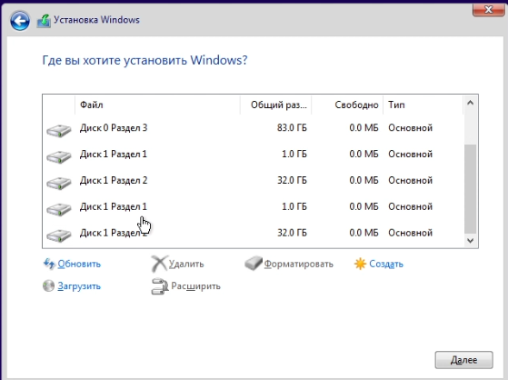
Рисунок 4.2.2 — Окно выбора раздела для установки системы

После выбора раздела для установки, запустится установка самой системы Windows, во время которой компьютер перезагрузится несколько раз.
Окно установки файлов системы Windows представлено на рисунке 4.2.3.
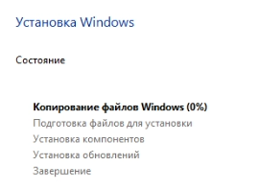
Рисунок 4.2.3 — Окно установки файлов Windows
После выполнения всех этапов установки, компьютер перезагрузится в последний раз и начнется подготовка системы к первому использованию. Окно подготовки к первому использованию системы представлено на рисунке 4.2.4.
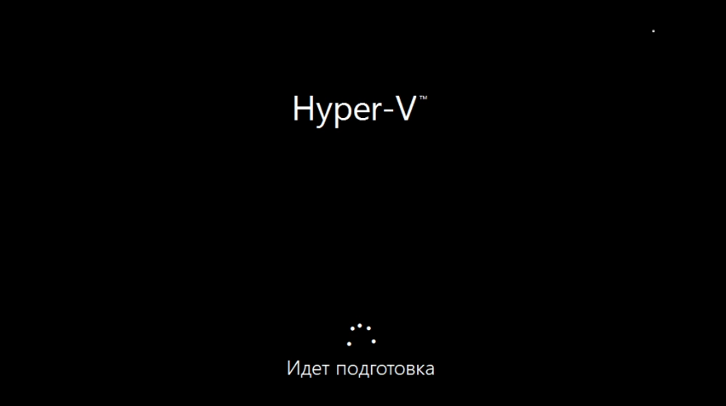
Рисунок 4.2.4 — Окно подготовки системы к первому использованию
После непродолжительного ожидания, мы докачаем компоненты, донастроим систему под себя и создадим пользователя. Окно создания пользователя представлен на рисунке 4.2.6.
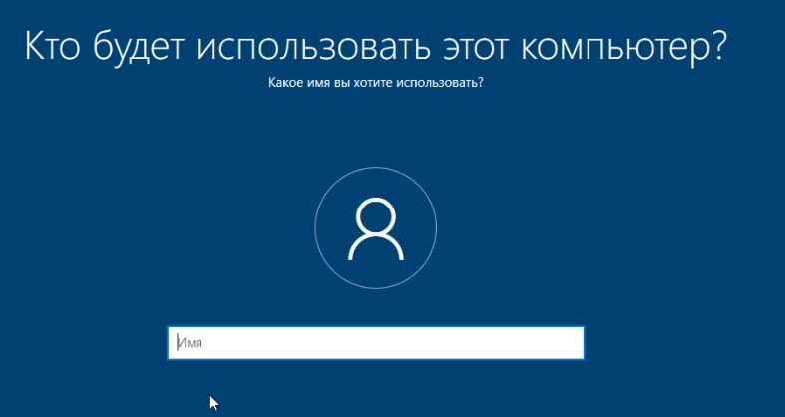
Рисунок 4.2.6 — Окно создание локального пользователя

Далее, мы попадем на рабочий стол уже полностью установленной и готовой к работе системе. Рабочий стол установленной системы представлен на рисунке 4.2.6.
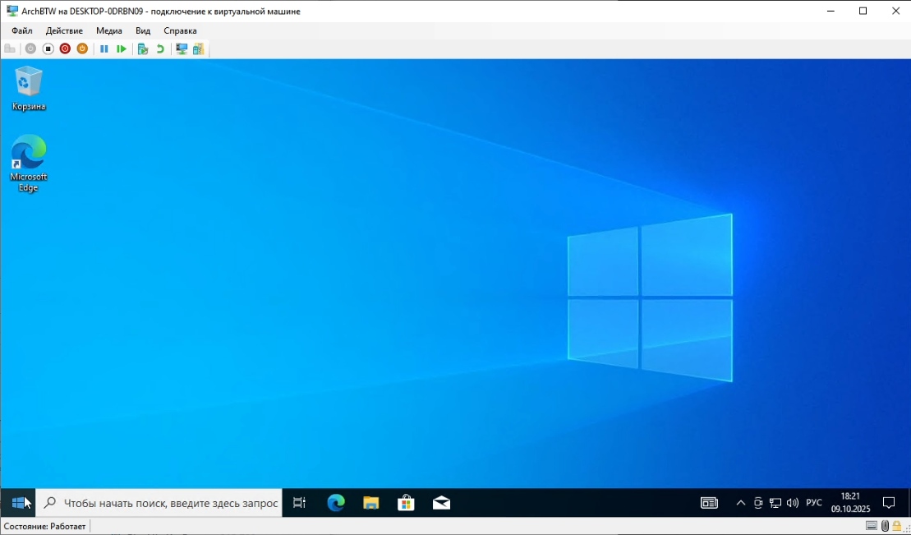
Рисунок 4.2.6 — Рабочий стол установленной системы
4.3 Рукотворная схема аппаратной конфигурации
Рукотворная схема аппаратной конфигурации представлена на рисунке 4.3.1
Рисунок 4.3.1 – Рукотворная схема аппаратной конфигурации
Данные для схемы были взяты из аппаратной конфигурации установленной системы Linux (LFS).

5. Заключение
В ходе выполнения работы был успешно освоен процесс установки операционных систем семейства Windows и Linux. В качестве операционной системы семейства Windows была выбрана Windows 10. Для Linux была выбрана сборка LFS. Успешно изучен и применен на практике навык создания учетных записей на установленных операционных системах. Полученный практический опыт в пользовании операционной системы Linux, позволит в дальнейшем эффективно работать с системой для будущих лабораторных работ.

